Ira Malaniuk: verschiedene Quellentypen und eventuelle Kriterien

(Vorschlag)

**Tätigkeitslisten**

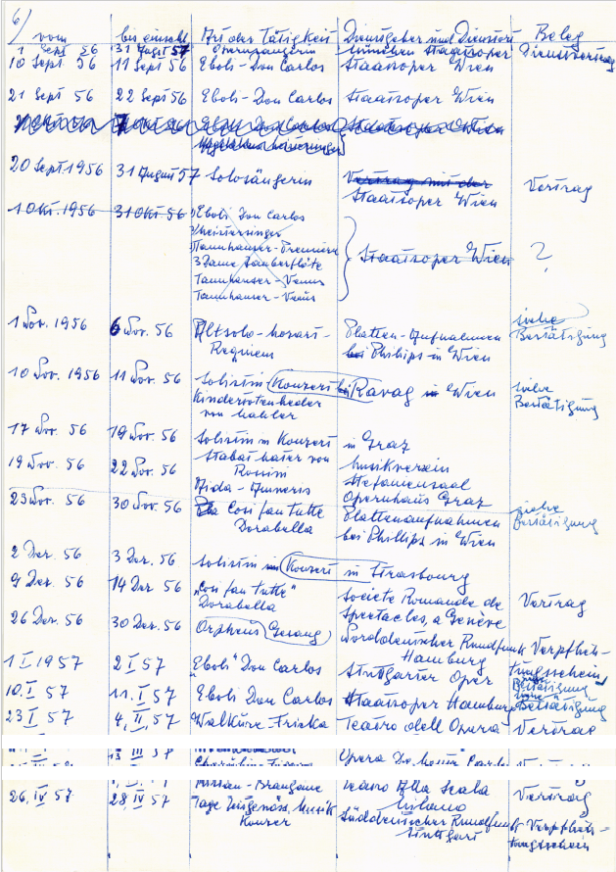

Ira Malaiuk, Tätigkeitslisten 1924-1960, UAKUG_NIM_005, Universitätsarchiv, Kunst Universität Graz.

**Zeitungskritik**

Ein Bild, das Zeitung, Text, Papier, Dokument enthält.

Schmidt-Garre, Helmut, *Wieland Wagner inszeniert Glucks „Orpheus“*, in: Münchner Merkur, 06.03.1953, UAKUG_NIM_004, Universitätsarchiv, Kunst Universität Graz.

**Programmzettel**

Ein Bild, das Text, Karte Menü, Dokument, Schrift enthält.
Ein Bild, das Text, Buch, Papier, Papierprodukt enthält.

Programm-Blätter des Musikvereines für Steiermark, 03.11.1956, UAKUG_NIM_021, Universitätsarchiv, Kunst Universität Graz.

**Vertrag**

Ein Bild, das Text, Brief, Papier, Schrift enthält.
Ein Bild, das Text, Papier, Schrift, Brief enthält.

Staatsoper München, Ira Malaniuk, Gastvertrag, 18.04.1958, UAKUG_NIM_028, Universitätsarchiv, Kunst Universität Graz.

**Brief/Korrespondenz**

Ein Bild, das Text, Dokument, Brief, Papier enthält.

Ira Malaniuk an Hugo Zelzer, Datum n.a., UAKUG_NIM_021, Universitätsarchiv, Kunst Universität Graz.

**Stammbaum**

Ein Bild, das Text, Handschrift, Tinte, Schrift enthält.
Ira Malaniuk, Stammbaum, UAKUG_NIM_109, Universitätsarchiv, Kunst Universität Graz.

Aufgekommene Fragen

* Fremdsprachige Dokumente -> irgendwie übersetzen?
  + Darunter Dokumente wie Pässe, Zeugnisse…
* Umgang mit Autobiografie, Tätigkeitslisten, Private Notitzen (Bsp. UAKUG_NIM_074), Fotos (kein Scan vorhanden außer Bilder aus der Autobiografie)